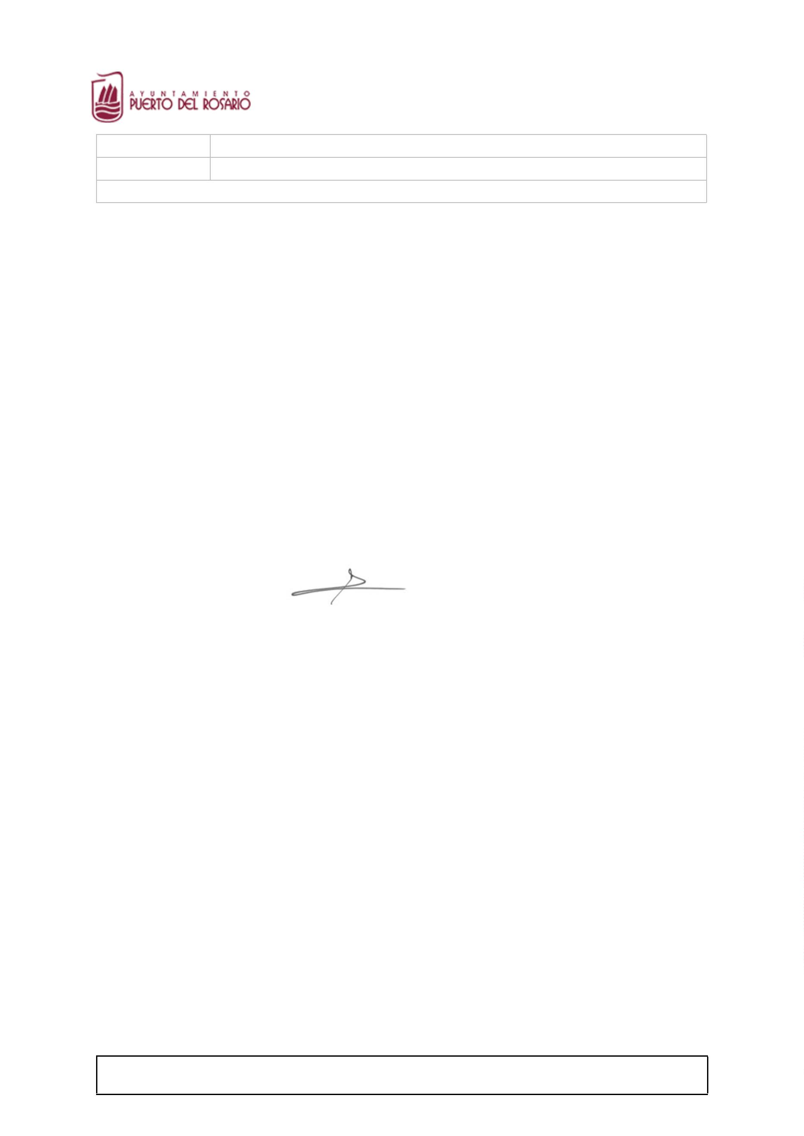
Ayuntamiento de Puerto del Rosario
Referencia:
2023/00000533Q
INFORME
Procedimiento:
Secretaria (JLBN)
D. JUAN MANUEL GUTIERREZ PADRON, LETRADO JEFE DEL
SERVICIO JURIDICO/SECRETARIO ACCTAL. DEL AYUNTAMIENTO DE
PUERTO DEL ROSARIO, a petición del Departamento de Nuevas Tecnologías
INFORMO
Que durante el periodo 2020 a 2022 no consta que se haya dictado Sentencia alguna
que afecte a la vigencia o interpretación de normas aprobadas directamente por el
Ayuntamiento de Puerto del Rosario y en el ámbito de sus competencias (Ordenanzas
Municipales o Reglamentos).
Y para que así conste, se extiende la presente en Puerto del Rosario a la fecha de su
firma electrónica.
Secretario Accidental
JUAN MANUEL
GUTIERREZ PADRON
1
0/11/20239:11:09
AYUNTAMIENTO DE
PUERTO DEL ROSARIO
Documento firmado electrónicamente (RD 1671/2009). La autenticidad de este documento puede ser comprobada mediante
el CSV: 14614150627213371132 en https://sede.puertodelrosario.org

